معلومات عامة وتعريفية عن الولايات المتحدة الامريكية
General information's abut United Stats of America
العلم الرسمي
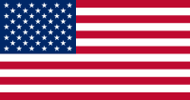
موقع الولايات المتحدة الامريكية على الخريطة
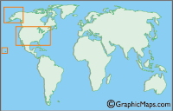
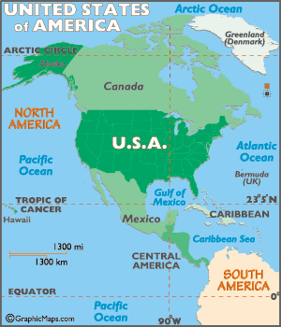
الولايات المتحدة هي رابع أكبر دولة في العالم بعد روسيا وكندا والصين.
تتألف من 48 ولاية متصلة ببعضها البعض جغرافياً، تقع في القسم الأوسط من أميركا الشمالية،
إضافة إلى ولايتي ألاسكا وهاواي. والاجمالي 50 ولاية ...
خريطة الولايات المتحدة الامريكية بالولايات الرئيسية ..
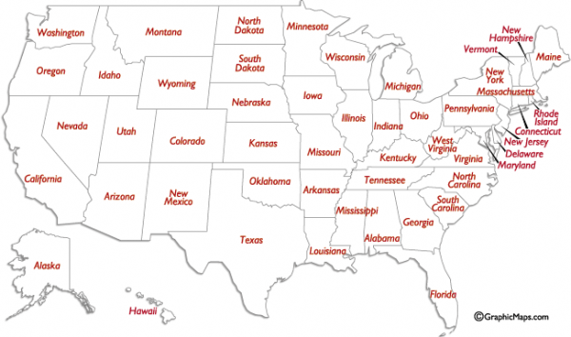
المساحة: 9,628,382 كيلومتراً مربعاً.
خريطة الولايات المتحدة الامريكية بالولايات الرئيسية وعواصم الولايات ..
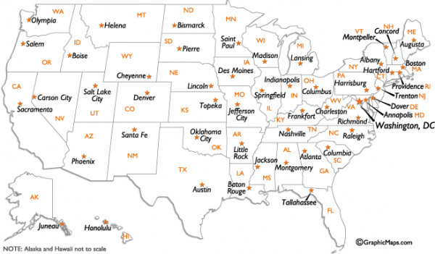
خريطة الولايات المتحدة الامريكية بالولايات الرئيسية واشهر المدن الكبرى ..
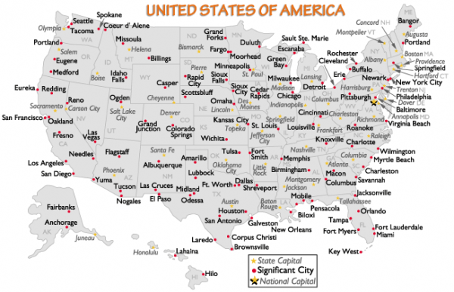
العاصمة : واشنطن دي سي
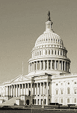

العملة : دولار امريكي ( USD ) $
وهي مكونة من عملات معدنية 1$, 1c , 5c , 10c , 20c , 50c
وعملة ورقية 1$ , 5$ , 10$ , 20$ , 50$ , 100$
وهذا موقع لتحويل العملات للدولار الامريكي $ XE.com - Universal Currency Converter
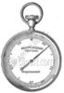
فارق التوقيت : -5 إلى -10 (UTC)
هذا الموقع يبين فارق التواقيت بين المناطق الامريكية مع توقيت UTC بريطانيا ...
current dates and times in u.s. states map
مقارنة المساحات: الولايات المتحدة تساوي ...
* نصف مساحة روسيا تقريباً،
* ثلاثة أعشار مساحة إفريقيا،
* نصف مساحة أميركا الجنوبية
* ضعفي ونصف مساحة أوروبا الغربية وهي أصغر قليلاً من مساحة الصين.
الحدود /
- الـ48 ولاية: كندا إلى الشمال؛ المحيط الأطلسي إلى الشرق، المكسيك وخليج المكسيك إلى الجنوب
والمحيط الهادي إلى الغرب.
- ألاسكا: المحيط القطبي الشمالي إلى الشمال؛ كندا إلى الشرق؛ المحيط الهادي إلى الجنوب؛ والمحيط المتجمد الشمالي وبحر شوكشي وبحر ومضيق بيرنغ إلى الغرب.
- هاواي: المحيط الهادي

تاريخ /
عاش الهنود الأمريكيون في قارة أمريكا منذ 10000 سنة،
وكوّنوا ثقافات وشعوب عديدة، فلاحون أو صيادون حسب المكان الذي عاشوا فيه.
وصل كولمبس إلى جزر بهاما. ولم يكن أول إنسان يصل إلى أمريكا ولا أول من وصل إليها عن طريق المحيطالأطلسي،
فقد وصل الفايكينغ قبله إلى شاطئ كندا على الأقل.
لكنه كان أول من أنشأ ارتباطات دائمة بين أمريكا والقارات الأخرى، فتبعه آلاف الأوربيين، جنود وتجار وأساقفة وأشخاص عاديون،
حتى تغير شكل القارة كلها كما ساعدت الأمراض في الإنتصار على السكان الأصليين،
فلم يكن لسكان أمريكا الأصليين أي مناعة ضد أمراض وأسلحة أوروبا العديدة.
في القرن السادس عشر لم يستعمر أي من الدول الأوربية شمال أمريكا بشكل كبير،
بل سافر إلى هناك صيادو السمك من أجل الصيد فقط وليس للسكنى،
إلا في فلوريدا، فقدأسس الإسبان بعض البروج فيها بعد عام 1513.
وحاول البعض أن يأسسوا مدن جديدة في شمال أمريكا، لكن أول من نجح كان الإنجليز في تأسيس مسكن
على شاطئ ولاية فرجينيا الحالية عام 1607، وسميت "جيمزتاون".
في أمريكا الجنوبية والوسطى اكتشف الإسبان كميات ضخمة من الذهب، وانتشر الخبر في كل أوروبا.
فمعظم مستعمري جيمزتاون توقعوا الشيء نفسه وأخذوا يبحثون عن الذهب طوال اليوم وتوقفوا عن أي عمل آخر...
لم يجدوا الذهب، لكن عام 1612 وجدوا زراعة التبغ وهي نبتة أمريكية أصلا كان الهنود الأمريكيون يدخنوها
منذ قرون لكن التدخين انتشر في أوروبا بسرعة، وحقق المتاجرون به أرباحا كبيرة. لكن زراعة التبغ تحتاج
إلى أيد عاملة كثيرة، وكان عدد المستعمرين قليل، فبدأوا باستيراد العمال ومن ثم العبيد السود،
مثل ما فعل ملتزموا بحر الكاريب.
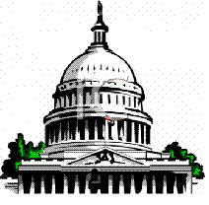
كانت الأرض واسعة في فرجينيا وزراعة التبغ تحتاج إلى مساحة كبيرة، فابتعد المستعمرون عن بعضهم البعض،
والواحد قد يسكن مع عبيده أو خدمه على بعد أميال من جاره. ولم يكن معظمهم يهتمون بالدين،
فلهذه الأسباب لم يكن المجتمع مترابطا إلا قليلا. وفي المسكن الثاني في شمال أمريكا وهي نيو انغلاند كان العكس تماما.
في القرن السادس عشر كانت هناك مشاكل كبيرة في إنجلترا بين المتشددين وباقي الفئات،
فأراد المتشددون أن يغيروا قانون الدولة لمنع كل مايخالف الدين،
ويبعد الكاثوليك عن الحكومة. وكانوا أيضا ضد الملك، أولا لأنه لم يكن متشددا وثانيا لأنهم اعتبروا كل المؤمنين
المسيحيين متساوين أمام الله.
وخسروا في نهاية الحرب الأهلية الإنجليزية، فقرر البعض أن يطبقوا قانونهم الديني في بلاد بعيد،
فذهبوا إلى أمريكا. أول من ذهب كانوا من طائفة "الحجاج" (Pilgrims) ووصلوا إلى
ولاية ماساتشوستس عام 1620 وبنوا قرية "بليموث".
لم تكفيهم المأكولات التي أخذوها معهم، لكن ساعدهم الهنود الأمريكيون فعاشوا، وفي الخريف وجدواحصادهم كبيرا،
فأقاموا عيدا مع الهنود الأمريكين ليشكروا الله على الحصاد، وكان هذا أصل العيد الأمريكي عيد الشكر (Thanksgiving) ومعناه تقديم الشكر.
تمسكت الحكومة الإنجليزية بحقها في فرض الضرائب على مستعمراتها بهدف زيادة دخل الخزينة،
وأهم هذه الضرائب: ضريبة السكر وضريبة الدمغة (الطوابع)، لأن الأمريكيين كانوا يرون أنهم غير ملزمين ب
دفع أية ضريبة لم يشاركوا في إقرارها عن طريق مجالسهم المنتخبة.
في عام 1765م أجاز البرلمان البريطاني قانون الطابع وفرض الضرائب
الذي يلزم المستعمرات بشراء الطوابع لتكون ضريبة على المطبوعات.
وقد قام أحد الرسامين في المستعمرات برسم جمجمة وعظمتين متقاطعتين رمز الموت إلى اليمين، تعبيرًا
عن احتجاجه على ذلك القانون. وأثارت هذه التغييرات ردود فعل غاضبة لدى المستعمرين الذين عارضوها
بشدة ورددوا شعار "فرض الضرائب دون تمثيل يُعَدُّ طغيانًا".
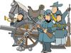
ولم يستمر الوفاق بين الأمريكيين والبريطانيين طويلاً فقد صدرت قوانين بريطانية جديدة تثير الغضب والإستياء
لدى الامريكيين إلى درجة أن بريطانيا أرسلت قواتها إلى كل من بوسطن ونيويورك حيث قتلوا بعض
المواطنين فيما سُمي بمذبحة بوسطن التي رد عليها الأمريكيون بالإحتجاج المعروف "ببوسطن تي بارتي".
فعاقبت بريطانيا المتمردين بإغلاق ميناء بوسطن وزيادة سلطة الحاكم البريطاني وإجبار المستعمرين على
إيواء وإطعام البريطانيين. ورد المستعمرون بتشكيل المجلس القاري الأول بفيلادلفيا والذي يضم 13
مستعمرة والذي أجبر بريطانيا على سحب القوانين القسرية.
وفي يوليو 1776م أعلن المجلس القاري الرابع
الإستقلال عن بريطانيا مكونا الولايات المتحدة الأمريكية واستمرت بعد ذلك الحرب الطاحنة بين أمريكا
وبريطانيا حتى انتصر الأمريكان في 1781م في معركة يوركتاون بفرجينيا.
ثم وقَّع الطرفان معاهدة فرساي في 1783م وكانت بمثابة إعلان بنهاية الثورة الأمريكية.
وفي عام 1787 وقع المندوبون من جميع الولايات
المتحدة على اتفاقية دستور البلاد التي تم التصديق عليها في سنة 1788م.
في عام 1803 قامت الولايات المتحدة بشراء مقاطعة لويزيانا من فرنسا ،
مقاطعة لويزيانا الفرنسية كانت أكبر بكثير من ولاية لويزيانا الحالية،
الأراضي المشتراة تشمل على كل أو أجزاء أرض من الولايات التالية:
أركنساس، ميسوري، آيوا، مينيسوتا، داكوتا الشمالية، داكوتا الجنوبية، نبراسكا، نيومكسيكو، تكساس،
أوكلاهوما، كانساس، مونتانا، وايومنغ، وكولورادو .
وقعت الاتفاقية في 30 ابريل 1803 وتمت المصادقة عليها في الولايات المتحدة في 20 أكتوبر من نفس العام.
عند اكتمال الصفقة أصدر الكونجرس قوانين تسمح بمقتضاها للرئيس الأمريكي بفرض الحكم العسكري على
المقاطعة حتى يتم إنشاء حكومة مدنية وأعطته الصلاحية لإرسال بعثات لرسم الخرائط والإستكشاف مما
أدى إلى ما صار يعرف لاحقا برحلة لويس وكلارك الاستكشافية.
بدأ الامريكيون في التوسع غربا واستكشاف مناطق جديدة وقد ساهم في ذلك الإعتقاد الشائع لدى المواطنين
أن الجمهورية مقدر لها أن تتسع غربا وأن ذلك واجب وطني عليهم.
هذا الإعتقاد وضع حد له في حرب عام 1812 غير أنه عاد وعزز بعد الإنتصار في الحرب المكسيكية الامريكية في عام 1848.
خلال عملية التوسع تلك، قامت الحكومة الفدرالية بتهجير وإعادة تسكين غالبية السكان من الهنود الامريكيين.
في أثناء التوسع كان النقاش محتدما حول ما إذا كان يجب السماح بالرقفي المقاطعات الجديدة أم لا.
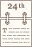
في منتصف القرن التاسع عشر، كانت الامة منقسمة حول حقوق الولايات ودور الحكومة الفيدرالية
والتوسع في الرق والعبودية، كل ذلك أدى لاحقا إلى الحرب الاهلية الامريكية بعد انتخاب أبراهام لينكون في 1860،
أعلنت كارولاينا الجنوبية عن انسحابها من الإتحاد واستقلالها لتكون أول الولايات المنسحبة.
لحقتها سابقاست ولايات جنوبية أخرى وأعلنوا في عام 1861 تكوين الولايات الامريكية الكونفدرالية.
أيدت الولايات الجنوبية العبودية فيما طالبت الشمالية بإلغائها وكان ذلك طبيعيا فاقتصاد الجنوب يعتمد اعتمادا كليا على العبودية
لكونه زراعيا في الدرجة الاولى. في عام 1865 انتهت الحرب بانتصار الشمال،
ليتم بذلك إلغاء العبودية رسميا وليتم أيضا القضاء على أية فرصة أو حق للولايات في الإنسحاب من الإتحاد.
وقد زاد الإنتصار من قوة وسيطرة الحكومة الفيدرالية.

السياسة /
إن تنظيم الحكومة في الولايات المتحدة يعمل على أربعة مستويات هي: الحكومة الفيدرالية (الاتحادية)،
وحكومة الولاية، وحكومة المقاطعة، وحكومة المدينة، وتبعا لذلك فإن الأحزاب السياسية لها تنظيماتها في كل مستوى من هذه المستويات.
ومن الملاحظ أن القوانين التي تحكم النشاط الحزبي تختلف من ولاية إلى اخرى، وأن على الأحزاب أن تتقيد
بقوانين كل ولاية على حدة، وقد يصدف وجود اختلاف في القوانين بين مدينة وأخرى وفي نفس الولاية وهذا
يعني أنه لايوجد نمط موحد للنشاط الحزبي على مستوى الدولة،
وهناك كذلك تنظيم حزبي على مستوى مجلس الكونجرس، النواب والشيوخ والمجالس المنتخبة الأخرى،
فأعضاء كل حزب يشكلون كتلة، كقولنا: الأعضاء الجمهوريون في مجلس الشيوخ، أو الديمقراطيون في مجلس النواب،
وعلى مستوى عامة الشعب فلكل مواطن أمريكي بلغ السابعة عشرة الحق في الإلتحاق بالحزب الذي يختاره،
باستثناء بعض المحكومين بجرائم أو يعانون من قصور عقلي.
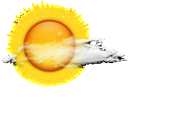
المناخ /
معتدل في معظمه، لكنه استوائي في هاواي وفلوريدا، وقطبي في ألاسكا، وشبه جاف في السهول الكبرى
إلى الغرب من نهر المسيسيبي، وجاف في الحوض الكبير في الجنوب الغربي.
هذا الرابط لدراجات الحرارة ... اضغط على الولاياة التي تريد وتظهر لك درجات الحرارة في اهم المدن لها!!
Weather News: Forecasts, Maps, Reports, & Radar - USATODAY.com
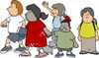
السكان :
عدد السكان في عام 2007م يقدر بي 302,401,000

اللغات /
ليس للولايات المتحدة لغة رسمية على المستوى الاتحادي، ومع ذلك فإن اللغة الإنجليزية هي فعلياً بمثابة اللغة الوطنية.
ففي عام 2003 كان نحو 215 مليوناً شخص (أي 82% من السكان عند سن
الخامسة فما فوق) يتكلمونالإنجليزية فقط في بيوتهم كما أن الإنجليزية هي اللغة الأكثر انتشاراً في المعاملات اليومية.
وتعتبر معرفةاللغة الإنجليزية أحد الشروط التي تطلب من المهاجرين الراغبين في الحصول على الجنسية الأمريكية.
اللغة الإسبانية هي ثاني اللغات انتشاراً في الولايات المتحدة. وينتشر تعليمها كلغة ثانية في البلاد لدى كثير من المدارس.
ويتركز الناطقون باللغة الإسبانية على وجه الخصوص في الولايات الجنوبية حيث يوجد الكثير من الهسبان
فضلاً عن إلينوي ونيويورك ونيو جيرسي، وفي بعض تلك الولايات قد تجد أحياء كاملة تستخدم فيها أساساً اللغة الإسبانية.
ويقدر أن 30 مليون شخص (12 % من السكان) يتكلمون الإسبانية كلغتهم الأولى أو الثانية،
وهو ما يجعل الولايات المتحدة خامس دول العالم من حيث عدد الناطقين فيها بالإسبانية
(بعد المكسيك وإسبانيا وكولومبيا والأرجنتين على الترتيب).
ويطالب بعض الأمريكيين باعتماد اللغة الإنجليزية كلغة رسمية للبلاد، وهو قانون أقرته 25 ولاية.
في حين منحت ثلاث ولايات منزلة لغة إدارية للغات أخرى غير الإنجليزية حيث أقر دستور ولاية هاواي اعتماد لغة
هاواي كلغة رسمية، كما اعتمدت اللغة الفرنسية في لويزيانا واللغة الإسبانية في نيومكسيكو
كلغات معززة تصونها العديد من القوانين التشريعية (وذلك دون اعتمادها كلغات رسمية).
اللغة الثالثة في البلاد من حيث انتشارها هي اللغة الصينية، ويشيع استخدامها بين المواطنين من أصل
صيني وبين المهاجرين الصينيين، ويتركز الناطقون بها في كاليفورنيا، ويقدر عدد الناطقين بها 2 مليون
شخص، وتعتبر الماندرين أكثر أشكال اللغة الصينية شيوعاً في الولايات المتحدة.
اللغة الرابعة انتشاراً هي اللغة الفرنسية وتنتشر في أوساط المنحدرين من أصول فرنسية أو كندية-فرنسية.
وفي المرتبة الخامسة تحل اللغة الألمانية، خاصةً وأن السكان من السلالة الألمانية يشكلون
أكبر المجموعات العرقية في الولايات المتحدة.
ومن اللغات الأخرى الشائعة هي اللغة الإيطالية واللغة اليونانية واللغة البولندية، ولكن أعداد الناطقين بتلك
اللغات في تناقص مستمر مع موت المهاجرين الناطقين بتلك اللغات وتبني أبنائهم للغة الإنجليزية فقط.
كما يوجد في أمريكا الكثير من الناطقين بلغات جمهوريات الاتحاد السوفيتي السابق وباللغة الفيتنامية
ولغة تاجالوج (الفلبينية) والكورية والفارسية والتايلندية واللغة العربية والبرتغالية واليابانية.

الدين /
ليس للولايات المتحدة دين رسمي لكن الدين المسيحي هو دين الأغلبية حيث أنه يحتل الدرجة الأولى
ويوجد تمثيل للعديد من الديانات الأخرى مثل الإسلام واليهودية والبوذية والهندوسية والسيخية في المج
تمع الأمريكي ويشكل المسلمون 46مليون نسمه من المجتمع الامريكي.
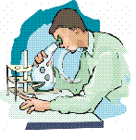
التعليم /
إدارة التعليم في الحكومة الإتحادية، تمارس بعض التأثير من خلال قدرتها على السيطرة على التمويل.
يبدأ الطلاب بالحضور إلى المدرسة ابتداء من رياض الاطفال وتنتهي في الصف الثاني عشر،
الذي عادة يكتمل في سن 18 عاما.
الأمم المتحدة كلفت مؤشر التعليم 99.9 إلى الولايات المتحدة في المرتبة 20
والأمم الاخرى لتعادل أعلى درجة. الولايات المتحدة بشكل اساسي معدل معرفة القراءة والكتابة 98٪ إلى 99٪ .


الثقافة /
والولايات المتحدة هي أمة متعددة الثقافات المتنوعة وموطن مجموعة متنوعة من الجماعات العرقيه والثقافات.
والثقافة في غالبية الأمريكيين قد تطورت من تلك الإستعماريه الهولنديه والإنجليزيه المستوطنين.
والثقافات الإنجليزيه والألمانيه والإيرلنديه ثم الإيطاليه واليونانيه والعبرية وثقافات أوروبا الشرقية
كان لها تأثير كبير على الثقافة الاميركية الحديثة.
أحفاد العبيد الأفارقه الغرب الحفاظ على بعض التقاليد الثقافيه من غرب إفريقيا في أوائل الولايات المتحدة.
أسماء الأماكن الجغرافية تعكس إلى حد كبير الجمع بين الإنجليزيه والهولنديه والفرنسية والألمانيه والإسبانيه
والأمريكيين من مكونات تاريخ الولايات المتحدة. إحضارهم إلى الولايات المتحدة من الحلم الامريكى،
فإن فكرة أن أي شخص يمكن أن يكتسب حياة أفضل من خلال مجرد المثابره.
هذه الثقافات المهاجره المخلوطه معا أثر يمكن أن توصف بأنها بوتقة انصهار المهاجرين القادمين من
ثقافات أخرى يوجه ريدة الجوانب الثقافيه التي تندرج في جو الثقافة الأمريكية وتعتمد ملامح من الثقافة
السائده. وكبديل لذلك يمكن أيضا اعتبار صلاد سلطانيه فيها الثقافات المهاجره الإحتفاظ ببعض الخصائص
الفريده والإختلاط الثقافي..
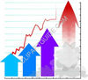
الاقتصاد /
• تمتلك الولايات المتحدة أضخم اقتصاد في العالم وهي تعتمد نظام اقتصاد السوق المبني على
الإستثمار الحر والمنافسة التجارية.
• تمتلك الولايات المتحدة ثروات كبيرة من الموارد منجمية ومصادر الطاقة مثل البترول، الغاز الطبيعي، الفحم،
واليورانيوم. ورغم هذه الثروة فإن الولايات المتحدة هي أكثر البلدان استيراداً للمحروقات.
• تمثل الولايات المتحدة الأمريكية أول قوة فلاحية على المستوى العالمي سواء من حيث إنتاجها أو صادراتها
زيادة على تمتع الفلاحة الأمريكية بأراضي خصبة ومناخ مناسب فإنها تتميز بتصنيع كبير.
ومن أهم قطاعات الزراعة: تربية الأبقار، زراعة الحبوب (الذرة، القمح، الشعير، السوجا...)،
النباتات الصناعية (القطن، الفول السوداني، التبغ...). كما أن الصيد البحري والتنجيم من أهم القطاعات النشطة.
• تحظى الولايات المتحدة الأمريكية بأهم الإنتاجات الصناعية على المستوى العالمي.
ويعود نجاح الصناعة الأمريكية إلى قدرتها على التجديد وصدارتها التكنولوجية وتنوع المنتجات ووجود اليد العاملة المؤهلة.
والولايات المتحدة الأمريكية تحتل مراتب متقدمة عالمياً في عدة ميادين: البترول،
السيارات، صناعة الطيران والكهرباء، مواد الاستهلاك...
لكن الصناعة الأمريكية تتقدم أكثر فأكثر نحو التخصص في قطاعات التكنولوجيا العالية والدقيقة
(كالطيران، الفضاء، الإلكترونيات، التسلح، الكمبيوتر، والتكنولوجيا الحيوية).
• قطاع الخدمات اليوم على الاقتصاد الأمريكي. فمن بين أهم الخدمات نجد: الإعلام، الإدارة، السياحة، الترفيه، البنوك.
• الولايات المتحدة الأمريكية أكثر الدول تصديراً واستيراداً ومع هذا تبقى ديونها التجارية أعلى الديون على المستوى العالمي.
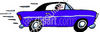
المواصلات /
لدى الولايات المتحدة أطول شبكة طرق في العالم بطول 6،407،637 كم (3،981،521 ميل) والجزء الأكبر من تلك الطرق معبد بواقع
3،732،757 كم، أما الباقي فلا. وتشكل الطرق السريعة عالية الجودة العمود الفقري لشبكة الطرق تلك.
كما يوجد في البلاد العديد منشبكات المترو، ويبلغ طول خطوط سكك الحديد نحو 240،000 كم،
وهي الأطول عالمياً.
وفي أمريكا يفضل المسافرون السفر الجوي على البري في المسافات الطويلة، حيث كان يوجد في عام
2004 في أمريكا 17 من أصل أكثر 30 مطاراً ازدحاماً في العالم بما في ذلك المطار الأكثر ازدحاماً عالمياً
وهو مطار Hartsfield–Jackson Atlanta International Airport
المعروف اختصاراً بمطار (ATL)، هذا على صعيد الركاب. أما على صعيد الشحن فإن 12 من أصل أكثر 30
مطار ازدحاماً توجد في أمريكا....
بما في ذلك أكثر مطارات العالم ازدحاماً بعمليات الشحن، وهومطار ممفيس الدولي.
وبشكل عام يوجد في أمريكا نحو 5000 مدرج طيران، وأكثر من 200
شركة طيران لنقل الركاب أو البضائع.
يوجد في أمريكا عدد كبير من الموانئ من بينها ميناء هيوستن (تمر عبره 173 مليون طن من المشحونات)
وميناء نيويورك (132 مليون طن)،
فضلاً عن الموانئ العملاقة الأخرى مثل ميناء لوس أنجلس وميناء لونج بيتش وميناء نيو جيرسي.
كما يوجد في أمريكا العديد من الأنهاروالقنوات المائية المستغلة في الشحن مثل نهر المسيسيبي وقناة سانت
لورنس وقناة إيريه التي تربط البحيرات العظمى بالمحيط الأطلسي.
ويبلغ طول القنوات المائية في البلاد نحو 41 ألف كم.
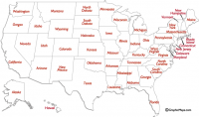
الولايات والمدن /
تتمثل الولايات المتحدة الامريكية في 50 ولاية ....
48 ولاية متلاصقة وولاية الاسكا تفصل بينهما كندا ....
وولاية جزر هاواي في الجنوب الغربي من الولايات المتحدة الامريكية .
خريطة الولايات المتحدة الامريكية موضح فيها الولايات باللغة العربية ..
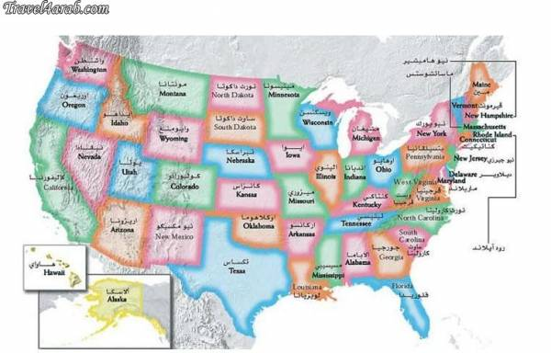
ترتيب الولايات حسب الابجدية :
أركنسو , آيوا, أريزونا , ألاباما , ألاسكا , إلينوي , إنديانا , أوريغون , أوكلاهوما , أوهايو , أيداهو , بنسيلفانيا , تكساس , تينيسي , جورجيا , داكوتا الجنوبية , داكوتا الشمالية , ديلاوير , رود أيلند , فيرجينيا , فرجينيا الغربية , فلوريدا , فيرمونت , كارولاينا الجنوبية , كارولاينا الشمالية , كاليفورنيا , كانزاس , كونيتيكت , كنتاكي , كولورادو , لويزيانا , ماريلاند , ماساتشوستس, مسيسيبي , ميشيغان , مونتانا , ميزوري , مين , مينيسوتا , نبراسكا , نيفادا , نيوجيرزي , نيومكسيكو , نيوهامبشر , نيويورك , هاواي , واشنطن , وايومنغ , يوتا , ويسكنسن
واكبر المدن :
1. مدينة نيويورك
ولاية نيويورك
2. لوس أنجلس
كاليفورنيا
3. شيكاغو
إلينوي
4. هيوستن
تكساس
5. فيلادلفيا
بنسيلفانيا
6. فينكس
أريزونا
7. سان أنطونيو
تكساس
8. سان دييغو
كاليفورنيا
9. دالاس
تكساس
10. سان هوسيه
كاليفورنيا
11. ديترويت
ميشيغان
12. إنديانابوليس
إنديانا
13. جاكسونفيل
فلوريدا
14. سان فرانسيسكو
كاليفورنيا
15. كولومبوس
أوهايو
16. أوستن
تكساس
17. ميمفس
تينيسي
18. بولتيمور
ميريلاند
19. فورت وورث
تكساس
20. تشارلوت
نورث كارولينا
21. إل باسو
تكساس
22. ميلووكي
ويسكونسن
23. سياتل
واشنطن
24. بوسطن
ماساتشوستس
25. دنفر
كولورادو
26. لويفيل
كنتاكي
27. واشنطن دي سي
واشنطن دي سي
28. ناشفيل
تينيسي
29. لاس فيغاس
نيفادا
30. بورتلاند
أوريغون
31. أوكلاهوما سيتي
أوكلاهوما
32. توسن
أريزونا
33. ألبكركي
نيومكسيكو
34. لونغ بيتش
كاليفورنيا
35. أطلنطا
ولاية جورجيا
36. فريسنو
كاليفورنيا
37. سكرامنتو
كاليفورنيا
38. نيوأورلينز
لويزيانا
39. كليفلاند
أوهايو
40. كانزاس سيتي
ميزوري
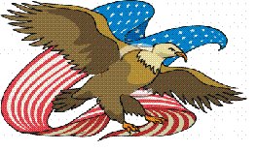
العطل القومية /
- الأول من كانون الثاني/يناير: عيد رأس السنة
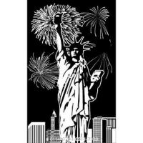
- كانون الثاني/يناير، ثالث يوم إثنين: عيد ميلاد مارتن لوثر كنغ جونيور.
- شباط/فبراير، ثالث يوم إثنين: عيد الرؤساء الذي يحتفل فيه بذكرى ولادة جورج واشنطن (22 شباط/فبراير)
وأبراهام لينكولن (12 شباط/فبراير).
- أيار/مايو، رابع يوم إثنين: يوم الذكرى يحتفل به تكريماً للجنود الأميركيين الذين سقطوا في المعارك.
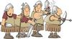
- 4 تموز/يوليو – عيد الاستقلال.
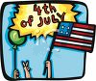
- أيلول/سبتمبر، أول يوم إثنين: عيد العمل لتكريم العاملين في البلاد.
- تشرين الأول/أكتوبر، ثاني يوم إثنين: يوم كولومبوس تكريماً لنزول كريستوفر كولومبس إلى اليابسة
في العالم الجديد في 12 تشرين الأول/أكتوبر 1492.
- 11 تشرين الثاني/نوفمبر: يوم المحاربين، تكريماً للمحاربين القدامى في جميع الحروب التي خاضتها الولايات المتحدة.
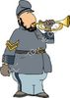
- تشرين الثاني/نوفمبر، رابع يوم خميس: عيد الشكر.
- 25 كانون الأول/ديسمبر: عيد الميلاد
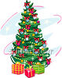
الكهرباء والفولاتاج /
يوجد بالولايات المتحدة الامريكية 110 فولت فقط
ولها شكل معين ... ينصح باستعمال مقبس للتوصيل او محول كهربائي للتحويل ...
وهذه الصور توضح اشكال المقابس هناك ...
